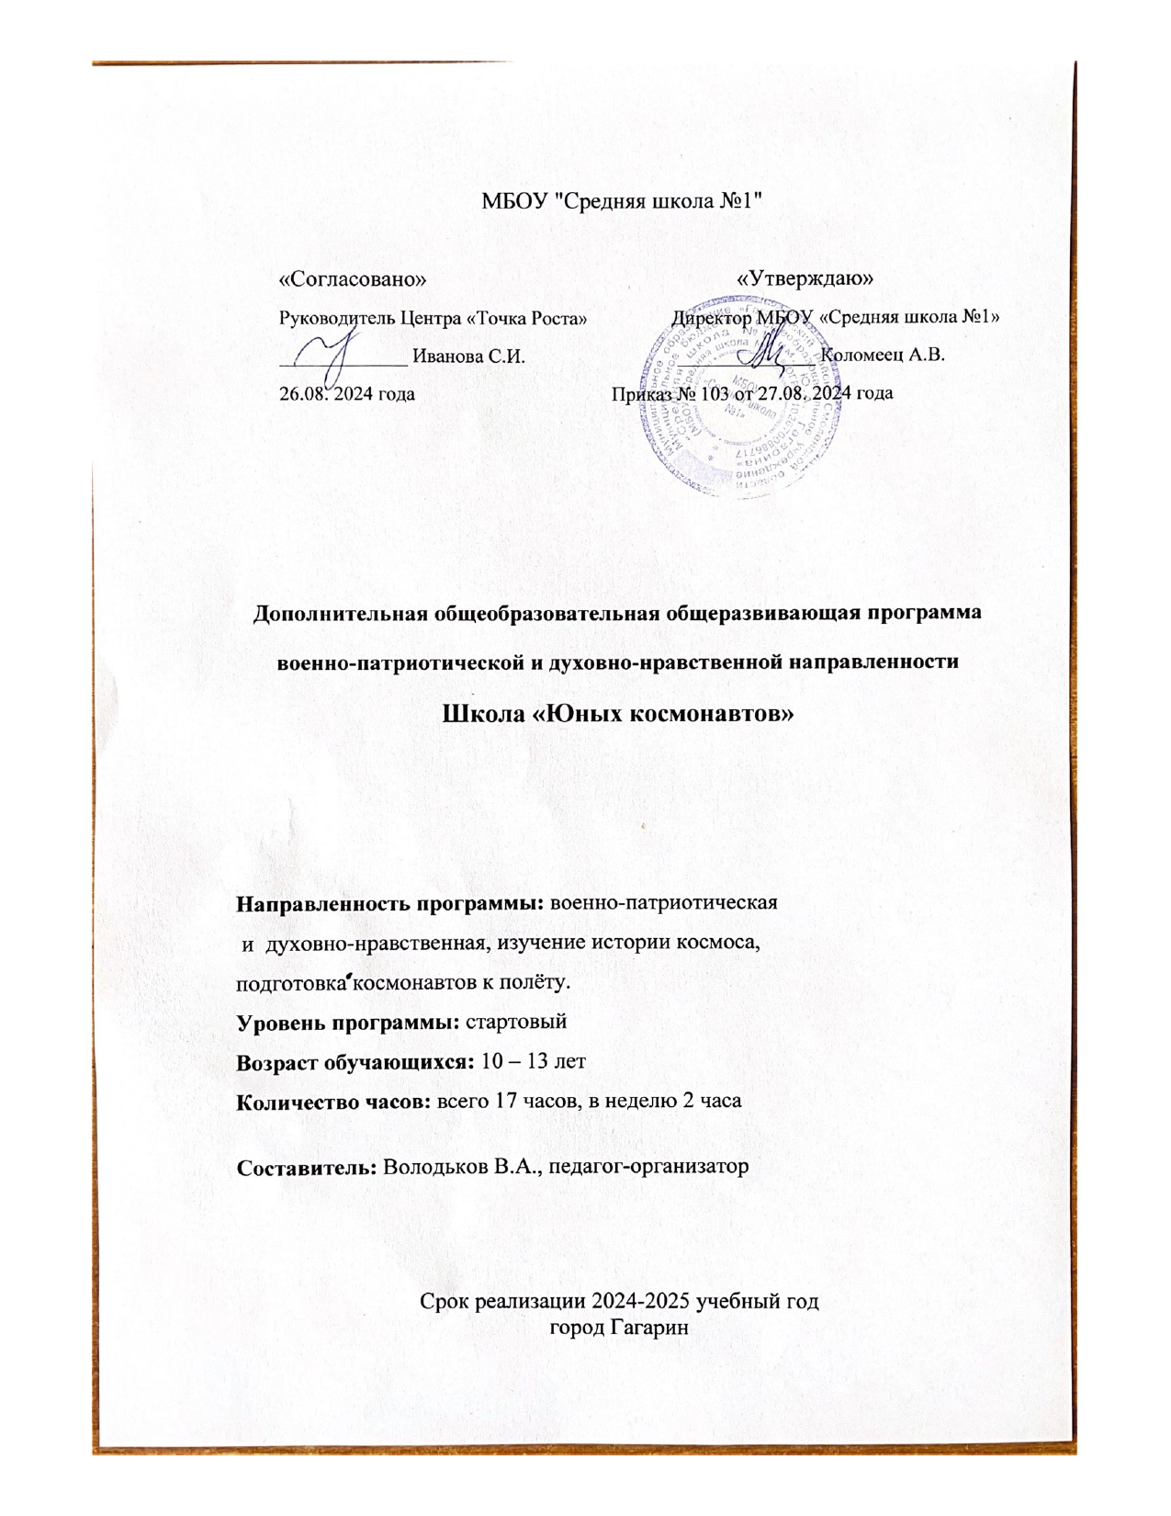

I. Пояснительная записка

Направленность программы: военно-патриотическая, духовно-нравственная, изучение космоса, истории космонавтики, подготовка космонавтов к полёту.
Актуальность. В творческом объединении школа « Юных космонавтов» осуществляется работа в направлении воспитания учащихся как граждан страны, обладающими высокими патриотическими качествами, основанными на любви к Родине, родному краю, понимания собственного участия в жизни и развитии страны. Изучение космонавтики, подготовки космонавта к полету. Учить детей быть сильными духом, выносливыми. Уметь держать слово, добиваться чувства локтя.
Важным составляющим программы является – выявление в каждом ученике самых лучших его физических и человеческих качеств.
Необходимо раскрыть красоту этих качеств, их значимость для самого ученика, для его окружения, а также необходимость их в творческом процессе. Неординарные проявления должны иметь поддержку.
Повышая самооценку, желательно выявить для ученика только ему присущую красоту, внешнюю и внутреннюю..
Отличительные особенности программы:
- воспитание у обучающихся чувства гордости за свою Родину, российский народ, историю России, космонавтики! С гордостью носить имя « Юный космонавт», всегда помнить, что ты ученик школы, в которой учился Ю.А.Гагарин, что твоя школа носит имя первого космонавта планеты Земля!

Адресат программы: дети 10-13 лет
Объем программы: 17 часов
Срок освоения программы: 1 года
Формы организации образовательного процесса: проведение групповых теоретических занятий, практических занятий на местности, благотворительность, физическая подготовка, пропаганда вопросов военно-патриотического, гражданского, исторического направления через СМИ. Проведение мероприятий, сотрудничество с музеями, организация встреч с интересными людьми, проходившими и проходящими службу в Вооружённых Силах РФ, СВО, ветеранами и участниками Великой Отечественной войны 1941-1945г.г.. Регулярные занятия в музее « Первого полёта».
Режим занятий: 2 раза в неделю (1 занятие – 1 час, 2 занятие -1 час)– всего 2 часа в неделю.

Цель и задачи программы
Цель: воспитание патриотов России, способных к социализации в условиях гражданского общества, уважающих права и свободы личности, обладающих высокой нравственностью и проявляющих национальную и религиозную терпимость, уважительное отношение к языкам, традициям и культуре других народов, изучение музыкального наследия народов мира и своей страны, сохранение исторической преемственности поколений.
Задачи:
- формирование у подрастающего поколения чувства верности Родине, готовности к служению Отечеству;
- изучение истории космонавтики, биографии космонавтов;
- обучение способам оказания первой доврачебной помощи;
- обучение способам ориентировки на местности; поиску пищи и выживанию в экстремальных условиях;
- укрепление престижа отечественной космонавтики ,службы в Вооружённых Силах РФ, духовных ценностей своего народа, жителей региона;
- физическое развитие детей, повышение привлекательности здорового образа жизни, активное включение обучающихся в занятия физкультурой и спортом;
- воспитание уважительного отношения к ветеранам, воинам, космонавтам, участникам СВО.

Формы и методы работы выбраны с учётом осуществления дифференциации и индивидуализации образовательной деятельности в контексте Концепции модернизации российского образования. Здесь закладываются основы патриотического воспитания, знаний, умений, навыков социализации, активной гражданской и социально значимой позиции.
Область обучения:
формирование физических, творческих качеств личности;
развитие креативного мышления.
Область воспитания:
развитие нравственной, волевой и эстетической сферы личности;
формирование умения самовоспитания и самообразования;
создание условий для самореализации;
формирование веры в себя, в свои возможности и силы;
создание воспитательно-образовательной среды, формирующей у
подростков потребность в самосовершенствовании.
Область социализации:
формирование высоконравственного отношения личности к себе,
самоуважения, адекватной самооценки;
формирование духовно – нравственного отношения к окружающему
миру;
формирование социальной активности подростков;
обучение умениям самоуправления и самоутверждения в коллективе:
общению, ответственности, дисциплинированности;
подготовка обучающихся к профессиональному и жизненному самоопределению, выбору профессии.
Образовательные результаты
-обучающиеся узнают историю России, её Вооружённых Сил, космонавтики, виды и рода войск;
- учатся способам оказания первой доврачебной помощи;
- обучаются способам ориентировки на местности;
- поиску пищи и выживанию в экстремальных условиях;
-изучают азы тактики, стратегии ведения современного боя;
- учатся стрелять из пневматической винтовки, разбирать и собирать автомат АКМ-74;
-умеют одевать средства защиты ОЗК и противогазы;
-ориентироваться на местности при помощи компаса, звёзд и по местным предметам;
-учатся работать в команде;

Предметные результаты:
Обучающиеся научатся:
- ходить в строю с песней;
- подтягиваться на турнике;
- преодолевать полосу препятствия;
- рыть окопы;
- подшивать подворотнички;
- быстро и правильно одевать средства защиты - ОЗК, противогаз;
- знать устройства автомата; уметь метко стрелять; знать основные статьи общевоинских уставов Вооружённых Силах РФ; узнают историю Вооружённых Сил страны;
Компетентностные результаты:
обучающиеся проявляют интерес к службе в армии, у некоторых появляется желание поступить в военное училище, многие, понимая, что служба в армии - дело мужчин, начинают к ней готовиться более серьёзно; обучающийся обладает установкой положительного отношения к профессии «Защитник Отечества»!
Формы занятий: лекции, беседы, практические занятия (в тире, на строевом плацу, на стадионе, в спортивном зале, в актовом зале, выход в лес - «тропа выживания», посещение местной войсковой части 33790, музеев.
Формы работы: групповые, индивидуальные.
Методы и приёмы:
- словесный (лекции, беседы),наглядный, анализ, обобщение, систематизация материалов, полученных знаний;
- практический (ходить в строю с песней; подтягиваться на турнике; преодолевать полосу препятствия; рыть окопы; подшивать подворотнички; быстро и правильно одевать средства защиты - ОЗК, противогаз; знать устройства автомата; уметь метко стрелять).

Способы проверки реализации программы:

- Подготовка смотров-конкурсов «А ну-ка, парни!»- ко Дню Защитника Отечества!»;
- активное участие в спортивных состязаниях «Гагаринские старты!»- ко Дню рождения Ю.А.Гагарина;
- соревнования ко Дню Победы «Трудно в учении – легко в бою!»;
Дню Защитника Отечества!
Информационно- методическое обеспечение.
Средства, необходимые для реализации данной программы:
- разработки по темам;
- тематический материал периодической печати;
- справочники;
- словари;
- наглядный материал: схемы, видеозаписи сюжетов на различные темы и проблемные ситуации по темам программы;
- различные периодические печатные издания.

Техническая платформа

Кабинет информатики
Тир
Стадион
Компьютеры
Спортивный зал
Актовый зал

II. Паспорт программы

Название программы | Школа «Юных космонавтов»
Направленность программы | Военно-патриотическая и духовно-нравственна,изучение истории космоса , подготовка космонавтов к полёту.
Вид программы | общеразвивающая, модульная
Срок реализации программы | 1 год (17 часов в год). В творческом объединении осуществляется работа в направлении воспитания учащихся как граждан страны, обладающими высокими патриотическими качествами, основанными на любви к Родине, родному краю, к космонавтике, понимания собственного участия в жизни и развитии страны.  Программа школа «Юных космонавтов» включает в себя все эти направления и является начальной подготовкой подростков к азам освоения космоса, службе в рядах Вооружённых Сил РФ и воспитания достойных граждан.
Кол-во часов на учебный год / в неделю | 17 часа на учебный год, 2 часа в неделю.
Цель | Развитие личности ребенка через осознание им чувства ответственности за защиту страны, воспитание патриотов России, способных к социализации в условиях гражданского общества.
Образовательный продукт | Подготовка смотров-конкурсов «А ну-ка, парни!»- ко Дню Защитника Отечества!», активное участие в спортивных состязаниях «Гагаринские старты!»- ко Дню рождения Ю.А.Гагарина;  соревнования ко Дню Победы «Трудно в учении – легко в бою!».!
Ожидаемые результаты освоения программы | Образовательные  Обучающиеся узнают историю России, её Вооружённых Сил; историю космонавтики; учатся способам оказания первой доврачебной помощи; обучаются способам ориентировки на местности; поиску пищи и выживанию в экстремальных условиях; изучают азы тактики, стратегии ведения современного боя; учатся стрелять из пневматической винтовки, разбирать и собирать автомат АКМ-74; умеют одевать средства защиты ОЗК и противогаз; ориентироваться на местности при помощи компаса, звёзд и по местным предметам; учатся работать в команде;  Предметные результаты  Обучающиеся научатся: ходить в строю с песней; подтягиваться на турнике; преодолевать полосу препятствия; рыть окопы; подшивать подворотнички; быстро и правильно одевать средства защиты - ОЗК. противогаз; знать устройства автомата; уметь метко стрелять; знать основные статьи общевоинских уставов ВС РФ; узнают историю Вооружённых Сил страны.  Компетентностные результаты: обучающиеся проявляют интерес к службе в армии, к космонавтике, у некоторых появляется желание поступить в военное училище, свяжут себя с космосом. Многие, понимая, что служба в армии - дело настоящих мужчин, начинают к ней готовиться более серьёзно; обучающийся обладает установкой положительного отношения к профессии космонавт и «Защитник Отечества»!
Образовательные форматы | Военно-спортивные игры, встречи с работниками РВК, военнослужащими местной воинской части 33790, с ветеранами Великой Отечественной войны 1941-1945г.г., участниками боевых действий в горячих точках мира, уход за могилами на братском воинском захоронении, посещение музеев, встречи с космонавтами, ветеранами Вооружённых Сил страны.
Возраст учащихся | 10-13 лет
Количество учащихся по программе | одна группы: по 15-20 человек
Автор-разработчик | Володьков Валерий Алексеевич-педагог-организатор

Тематическое планирование:
Школа «Юных космонавтов»
Время проведения занятия: среда - 12.30 – 13.10, пятница - 13.20 – 14.00
Место проведения занятия: кабинет Точка роста
№ п/п | Тема занятия | Количество часов
1. | Вводное занятие | 1
2. | История создания космонавтики. | 1
3. | Общефизическая подготовка. | 1
4. | Памяти поколений — дни воинской славы. | 1
5. | Виды костров, меры безопасности. | 1
6. | Патриотизм и верность воинскому долгу. | 1
7. | Строительство временных укрытий от непогоды. | 1
8. | Символы воинской чести. | 1
9. | Поиск и подготовка воды для питья. | 1
10. | Ритуалы Вооруженных сил Российской Федерации. | 1
11. | Занятие по медицинской подготовке | 1
12. | Военная присяга — клятва воина на верность Родины России. | 1
13. | Встреча с ветеранами Великой Отечественной войны, участниками афганской, чеченской воин, СВО, космонавтами. | 1
14. | Государственные символы России. | 1
15. | Посещение музея «Первого полета» | 1
16. | Общефизическая подготовка. | 1
17. | Строевые приёмы с оружием и без оружия | 1
 | Всего | 17

